

QUALIDADE DE SOFTWARE

Lucas de Moraes Pereira

Análise de Qualidade

Bom Jesus dos Perdões
2025

RESUMO

Exercício de análise de qualidade de software

SUMÁRIO
1. RESUMO 2
2. SUMÁRIO 3
3. INTRODUÇÃO 4
4. O PROJETO 5
4.1 Detalhes do produto ou serviço 5
4.2 Tabela de Análise 5
4.3 Relatório 6
4.4 Evidências 7
4.5 Onde encontrar 8
5. CONCLUSÃO 8
6. REFERÊNCIAS BIBLIOGRÁFICAS 8

INTRODUÇÃO

Analise crítica do jogo de videogame Destiny 2 desenvolvido e distribuido pela produtora Bungie.

O PROJETO
Coloque se no papel de um auditor de qualidade e escolha um produto ou serviço de sua preferência para fazer sua análise. Pode ser um produto como equipamentos eletrônicos, materiais de escritório, celulares, alimentos, embalagens, roupas etc. ou serviços como plataforma de streaming (Netflix, Amazon, Disney +, etc.) ou algum aplicativo de celular. Importante que seja algo de seu uso pessoal para facilitar sua análise.
Avalie todas as dimensões do produto ou serviço, como durabilidade, material, usabilidade, performance, acessibilidade etc. Acrescente itens que achar necessário para esta análise. Seja criterioso em sua análise e não poupe detalhes, pois isto vai te ajudar no futuro escrever bons relatórios de qualidade.

Detalhes do produto ou serviço
Nome do produto ou serviço: | Desitny 2
Fabricante: | Bungie
Tempo de uso: | Possível utilizar do software enquanto os servidores estiverem disponíveis
Outros detalhes relevantes sobre o produto: | Software disponível em múltiplas plataformas como computador( via Steam, Epic games e Microsoft Store), Playstation 4, Playstation 5, Xbox One, Xbox Series S/X.

Tabela de Análise
Característica | Sua percepção | Referência da evidência [caso tenha]
Usabilidade: | Software base gratuito, com versões mais completas pagas. |   Imagem da loja da Steam: ilustração de autoria propria
Matéria prima: | Não possui.
Performance: | Software bem otimizado, possível de rodar em hardwares mais antigos.
Design: Ambientação do mundo do jogo | Mundos futuristas com elementos de pós-apocalíptico, sendo possível a viagem entre planetas dentro do sistema solar
Usuários simultâneos | Máximo de 24 jogadores por instância, mas algumas atividades têm limite menor como 12 ou 6.

Relatório
Destiny 2 e um jogo de videogame produzido e distribuído pela Bungie lançado em outubro de 2017, disponível de maneira gratuita nas principais plataformas de jogos, sendo possível realizar comprar de conteúdos adicionais dentro do jogo, destiny 2 e um jogo do gênero FPS (first person shooter ou tiro em primeira pessoa) looter shooter com elementos de RPG(role playing game) que possui o foco no multiplayer online.
O jogo uma campanha inicial que funciona como tutorial sobre o mundo e as mecânicas que o jogador utilizara, o jogo possui 3 classes (sendo elas Titã, Arcano e Caçador), todas as classes terão as mesmas Subclasses (sendo as 3 sub-classes básica sendo Solar, Arco e Vácuo) porém, com atualizações de conteúdo que saíram com o tempo existem 3 outras subclasses (sendo elas Stasis, Filamento e Prismática), todas as subclasses fazem mudanças parecidas nas classes, e podem ser equipadas e configuradas de maneira independente, podendo alterar questões dentro da jogabilidade do jogador, como granadas, habilidades de classe e habilidades corpo a corpo, e algumas passivas exclusivas de cada classes e subclasses, junto com as subclasses os jogadores podem equipar ate 9 tipos de equipamentos, sendo 5 armaduras( capacete, manoplas, peitorais, botas e a marca da classe) 3 armas(separadas em primarias que podem ser cinéticas, de stasis ou de filamento, secundarias que são as energéticas e as terciarias que são as armas pesadas, tanto as secundarias quanto as terciarias compartilham dos elementos como solar, vácuo, arco, filamento e stasis).
Tanto armaduras quanto armas possuem status e mods, nas armaduras os status podem varias e só mods podem ser equipados como o jogador preferir de acordo com seu estilo de jogo, e as armas seguem o mesmo estilo.
O nono equipamento é o fantasma, sendo possível equipar ele com alguns mods de utilidade que podem ajudar o jogador.
O objetivo do jogador é enquanto completa missões e atividades, coletar equipamentos com poder maior, ou que completem uma combinação que o jogador busca, para poder ir em atividades cujo poder necessário são maiores,
seja essas atividades em grupo ou solo.

Evidências
Acrescente prova visuais do seu item de análise e detalhes demonstrando o que foi analisado, como por exemplo, o tipo de material. A evidência pode ser um print ou foto. Coloque a descrição da imagem.
Preserve as informações pessoais caso apareça na imagem. Corte ou pinte as informações como endereço, nome completo, telefone, e-mail, etc.
Exemplos de evidências:
Print:
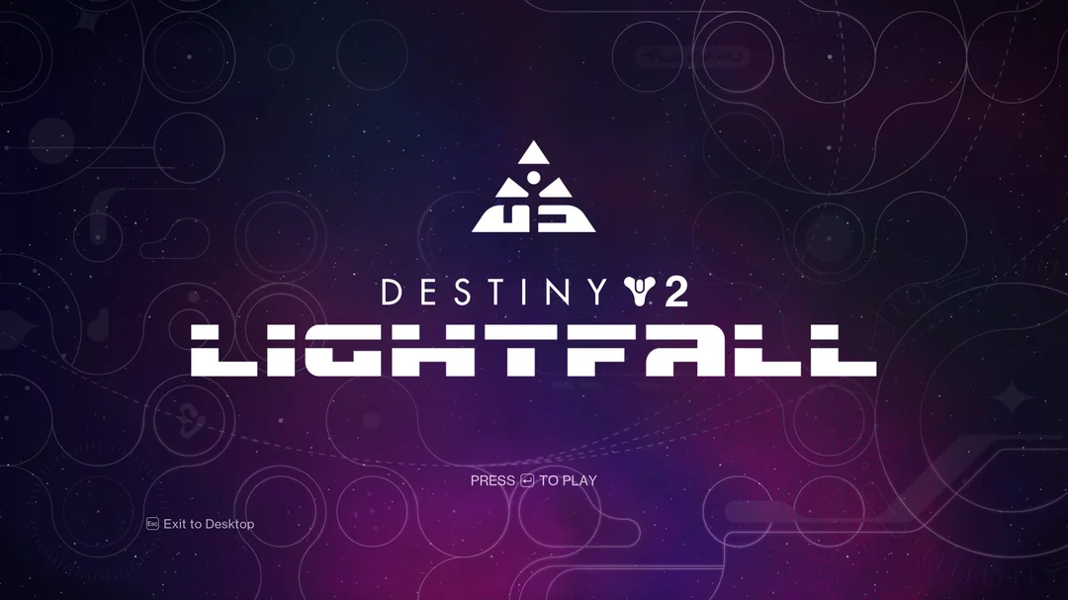
Imagem 1: Menu principal durante a expansão lightfall
Fonte: https://www.reddit.com/r/destiny2/comments/11e64di/main_menu_is_pretty/

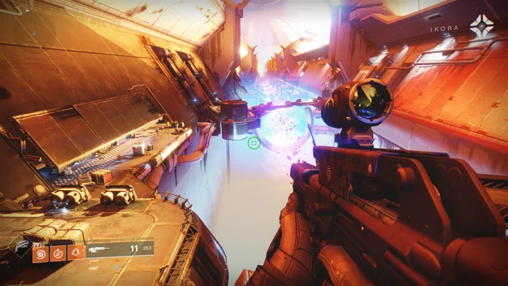
Imagem 2: visão do jogador
Fonte:https://hothardware.com/ContentImages/Article/2683/content/small_Destiny-2_4.jpg

Onde encontrar
Software disponível em múltiplas plataformas como computador( via Steam, Epic games e Microsoft Store), Playstation 4, Playstation 5, Xbox One, Xbox Series S/X.

CONCLUSÃO
Por ser um serviço que uso a algum tempo tive um pouco de facilidade de listar as partes que o usuário utiliza, mas tive que complementar com pesquisas partes mais técnicas como as plataformas em que o software está disponível, já que são inúmeras, mas achei muito interessante a reflexão que o exercício proporciona sobre a mudança de perspectiva que e necessária para analisar o produto de forma analítica e clara.

REFERÊNCIAS BIBLIOGRÁFICAS
Seguir regras ABNT

